ELUTUBA
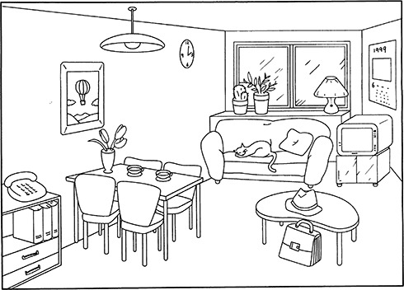

VÄRVI ...
... toolid punaseks
... diivan kollaseks
... riiul pruuniks
... kass mustaks
...telefon siniseks
... padi oranžiks
... laud pruuniks
... lilled roheliseks

KIRJUTA MITU ...
... tooli on elutoas? .............
...lille on aknal? ..................
... tassi on laual? .................
... raamatut on riiulis? .................
... pilti on seinal? .......................’
... lampi on toas? .......................
... kassi magab? ......................
... kella on seinal? ...................

